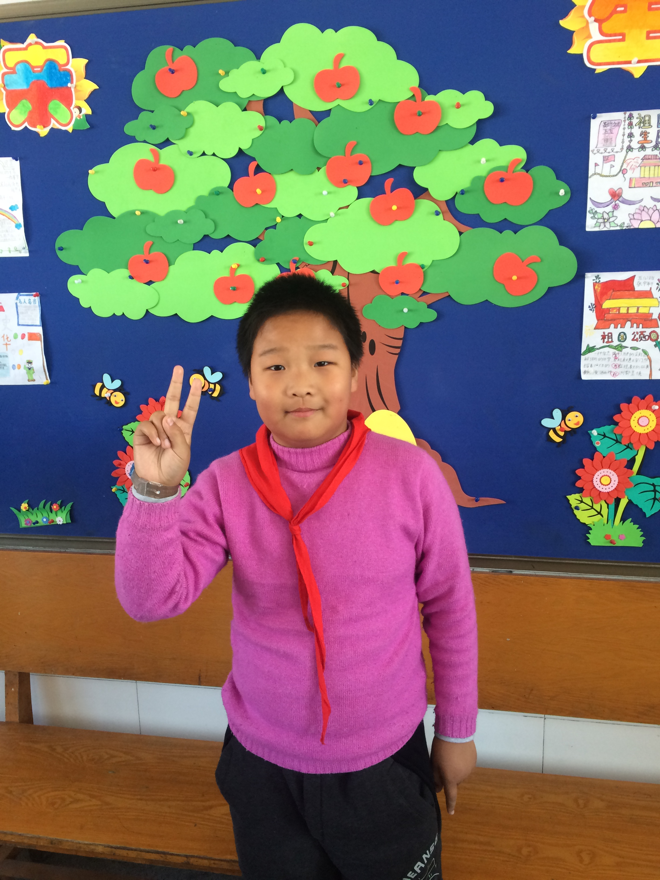

五（6）中队 升旗手 张宇轩
大家好，我是来自五（6）班的张宇轩，这次能担任升旗手，离不开老师的鼓励和同学们的支持。我性格外向，喜欢交朋友，我的兴趣爱好还是很多的，我喜欢打羽毛球、跑步等，我特别擅长的是踢足球。我的理想是做一名科学家，为祖国贡献一份力量!我喜欢看书，尤其佩服保尔顽强的毅力。感谢老师、同学对我的帮助，我会更加努力的，谢谢!我一定不辜负大家的信任，努力做好升旗手，为大家服务。谢谢大家。

